湖北省黄冈市蕲春县管窑镇元丰山小学
免费午餐整改报告
2022年3月10日，免费午餐基金会工作人员对我校免费午餐项目的运营情况进行了现场稽查，发现我校食堂在管理中存在一些不规范的情况，现将整改情况汇报如下：
- 存在的问题：（详见稽核报告）

1、留样标签缺少具体留样时刻；
2、现场称重黄瓜和有机花菜，数量与原始采购单据登记信息不一致；
3、出入库登记数据不属实、相关责任人验收签字落实不到位；
4、学校未提供本学期现金流水账目；
5、部分餐具上残存油污，未清洗干净
- 整改措施（针对每条问题进行整改并附图）
根据稽核报告中提出的问题，学校立即进行整改：
1、根据留样规范，将留样的时间具体到XX时XX分，见附图。
2、稽核当天发先现场称黄瓜和有机花菜，数量与原始采购单据登记信息不一致，由于当天是清明节前段时间，当天店老板夫妻俩到漕河进货，在他店购的菜是他家帮工干的，导致数量有误差，学校厨师在验收环节缺乏管理，对责任意识不清楚，学校已经加强管理，差额的黄瓜和有机花菜在后续供餐中补齐。相关说明见附图。
3、已加强出入库签字验收管理，对负责人加强责任意识教育。对当天存在出入库差异，供货商已补齐差额货物。
4、当天分管领导未在校，未提供现金流水账目，4月份起实行中心校报账制度。
5、餐具学校之前实行学前班、一年级小朋友是老师帮洗碗，二、三年级学生是自己洗碗，根据稽核人员的建议，现用餐餐具均由厨师清洗，统一消毒。
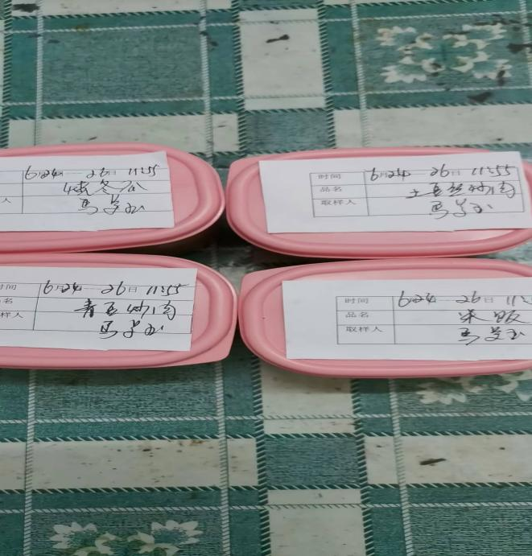
（附图一：留样整改）
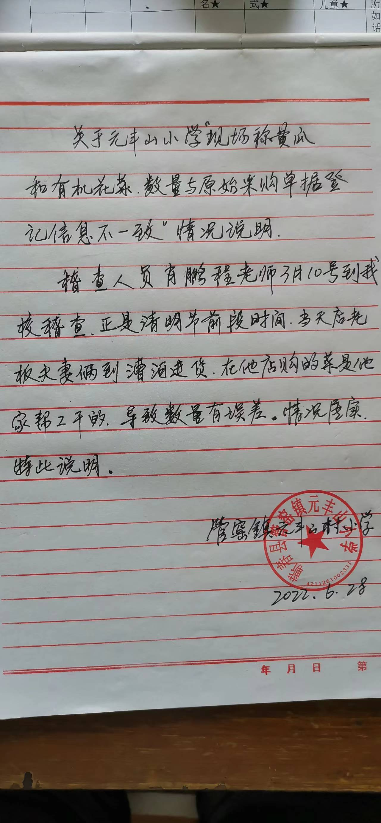
（附图二：当天采购食材说明）
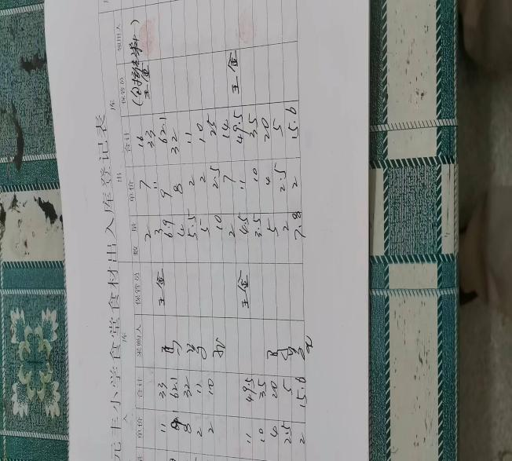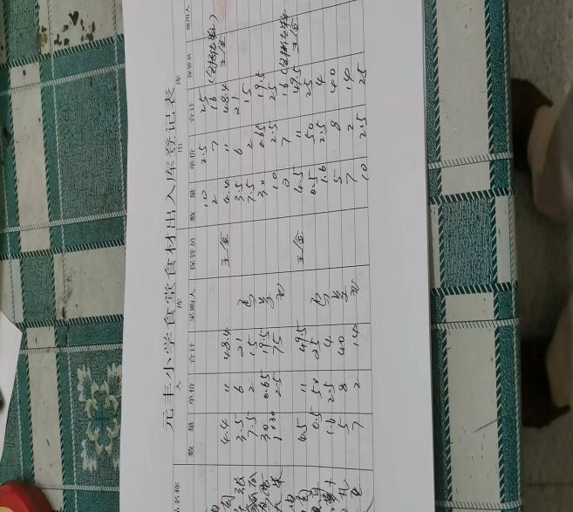
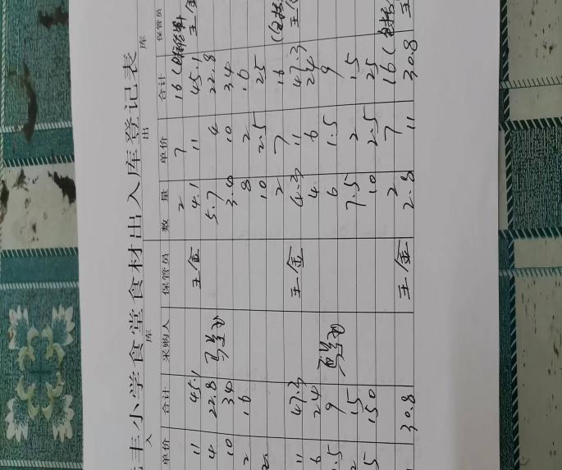
（附图三：出入库签字）
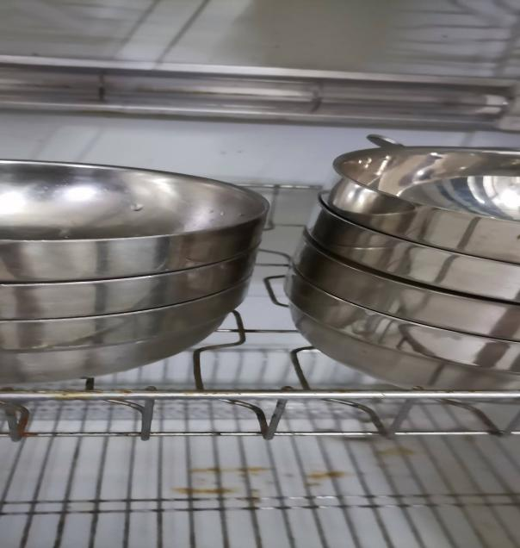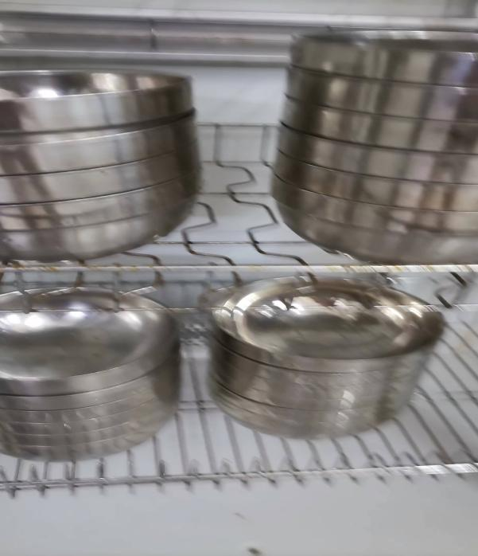
（附图四：餐具厨师洗完后，统一消毒）

